
Sprint Documentation
Sprint #14 | Start Date:24/03/2026 | Final Date:27/03/2026
Projetc Name: | civitas-frontend
Ano: 5º | Análise e Desenvolvimento de Sistemas - AMS
Team Members
Guilherme Henrique de Oliveira
Yasmin Basso Moura

Sprint Backlog
Task# | Description | Start Date | Final date
130 | UX/UI - implementação da página Despesas com foco em eficiência operacional | 24/03/2026 | 27/03/2026

Task Description
Task # | Description | Assigned To | Status | Estimated Hours | Logged Hours
130 | UX/UI - implementação da página Despesas com foco em eficiência operacional | Guilherme Henrique de Oliveira e Yasmin Basso Moura | Finish | 10 horas | 10 horas

Sprint Description
🎯 Objetivo
Melhorar UX/UI da página Despesas (protótipo + implementação), reduzindo atrito no cadastro/listagem/filtro e alinhando regras de negócio com o backend.

✅ Critérios de Aceite
- Protótipo da nova página Despesas aprovado com foco em produtividade (filtros, ações rápidas, legibilidade).
Implementar tela com CRUD fluido e validações alinhadas ao backend.
Aplicar tratamento de estados da interface: carregamento, erro de integração, vazio e sucesso.
Garantir consistência com enums/status e regras de negócio retornadas pela API.
Corrigir/evitar falhas de tipagem e garantir npm run build sem erro na página de despesas.

🗒️ Observações
- Pessoa 1: pesquisa rápida de referência + doc
- Pessoa 2: protótipo (fluxo de uso real).

Sprint Results
Foi realizada a implementação da página de Despesas com foco em eficiência operacional, buscando otimizar a visualização, o controle e a gestão das informações financeiras em um único ambiente. O desenvolvimento teve como referência um modelo inicial de dashboard, utilizado como base para organização dos elementos, hierarquia visual e distribuição dos componentes.
Tela de referência
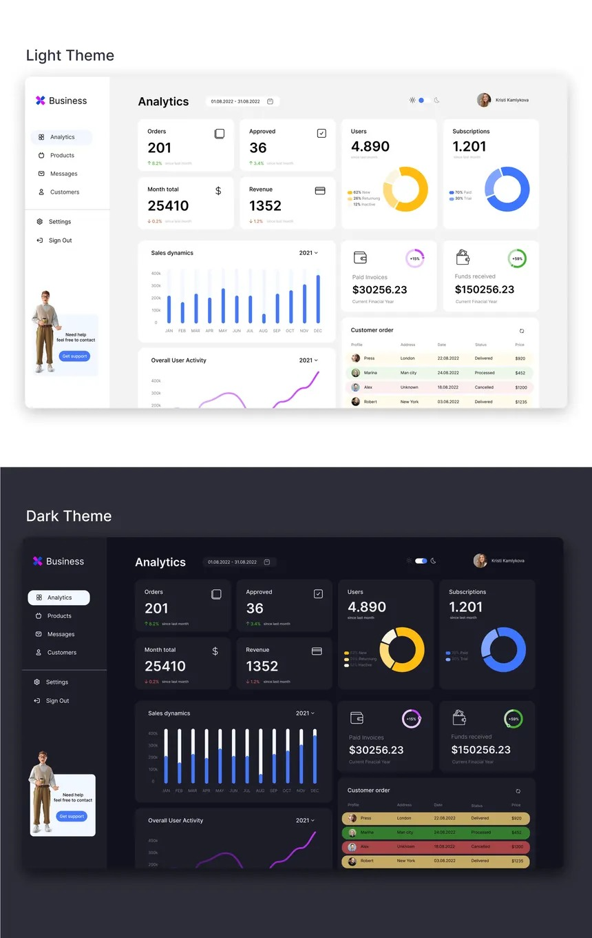
A partir dessa referência, a página final foi estruturada seguindo padrões modernos de design, resultando em uma interface mais clara, funcional e adaptada ao contexto da aplicação. O layout foi organizado de forma a priorizar informações essenciais, com destaque para indicadores principais como saldo total, entradas e saídas, apresentados em cards visuais que facilitam a leitura rápida dos dados.
Além disso, foi incorporado um painel de filtros completo, permitindo ao usuário refinar a visualização das despesas por período, categoria, situação e outros critérios. Essa funcionalidade contribui diretamente para a eficiência operacional, pois reduz o tempo de busca e análise das informações.
A listagem de despesas foi projetada em formato tabular, com organização objetiva dos dados (registro, categoria, descrição, valor, data e status), além de ações diretas para manipulação dos itens. Essa abordagem melhora a usabilidade e torna o processo de gerenciamento mais ágil e intuitivo.
Visualmente, a interface final mantém consistência com o design system, utilizando tipografia padronizada, cores bem definidas e componentes reutilizáveis. O resultado é uma página mais organizada e eficiente, que facilita a tomada de decisão e melhora significativamente a experiência do usuário no controle de despesas.
Resultado
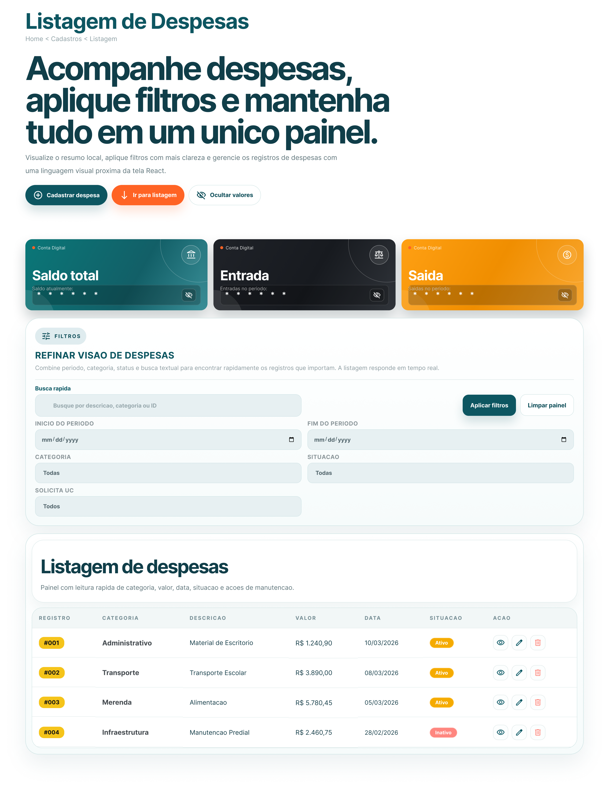
Assinaturas

